995. SINT-ANTHONIS (Ledeacker) 12km – 10,2km
www.wandelgidslimburg.com

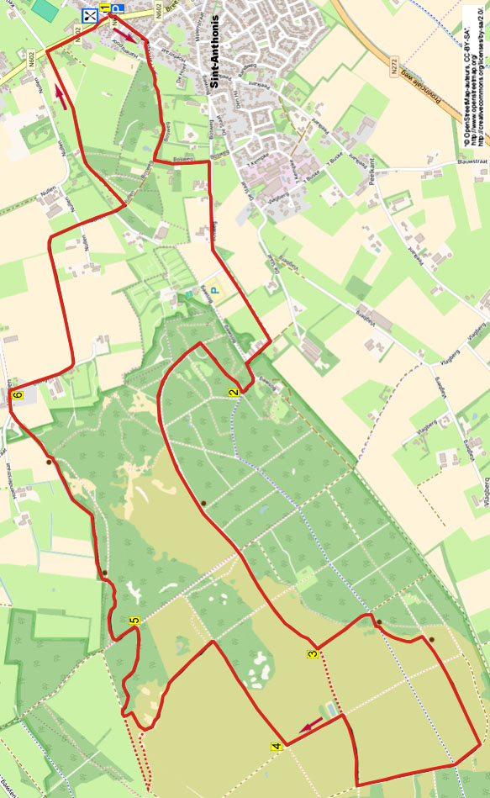

Wenn Sie Wanderungen durch die Heide mögen, dann ist diese durch die Heide der Ullingse Berge eine gute Wahl! Während dieser bequemen Wanderung laufen Sie erst eine Weile durch den Wald, dann streunen Sie längere Zeit durch die prächtige Heide, die im Sommer lila blüht. Auf halbem Wege erreichen Sie einen netten See, der zu einer Pause einlädt. (Nehmen Sie allerdings eine Decke mit, es sind keine Bänke vorhanden.) Nach einer weiteren Teilstrecke durch die Heide folgen Sie einem schönen Höhenweg über einen Steilrand, anschließend erreichen Sie den Weiler Ullingen. Über Feldwege wandern Sie zurück ins Dorf, wo Sie auf der großen Terrasse die Wanderung ausklingen lassen können. Nehmen Sie für unterwegs selber Proviant mit. Die Strecke kann auf 10,2 km gekürzt werden, was auch eine schöne Wanderung darstellt. Es kann sein, dass Ihnen einige Galloway-Rinder entgegenkommen.



Startadresse: Oele Tôns Gasterij, Dorpsstraat 2, Sint-Anthonis – Ledeacker. Tel:0485-381845. Geöffnet: 01/04 bis einschließlich 31/10 täglich ab 11.00 Uhr. Wintersaison: donnerstags bis einschließlich sonntags ab 11.00 Uhr. Gruppen sind auf Absprache auch außerhalb dieser Zeiten willkommen. Parken Sie auf dem großen Parkplatz vor dem Eingang.

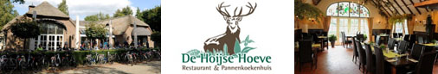

GPS-Abstand:12000 m Laufzeit: 2.35 St. Höhenunterschied: 11 m

995. SINT-ANTHONIS (Ledeacker) 12km – 10,2km

1. Mit dem Rücken zum Restaurant-Eingang gehen Sie kurz R und dann direkt L durch die Breestraat. Nach 25 m gehen Sie R in den Klinkerweg und meiden nach 20 m den Seitenweg rechts (Hanenspoor). An der ungleichen Kreuzung drehen Sie nach R in den Klinkerweg (Sint Patrickpad). Meiden Sie den Seitenweg rechts und folgen der Sackgasse GA. Bleiben Sie auf dem Weg durch den Wald und ignorieren die geteerte Straße links. Am 3-Sprung mit Knotenpunkt 14 gehen Sie L in den Waldweg (15) an einem hohen Zaun entlang. An der Kreuzung R über den Asphaltweg. Am 3-Sprung bleiben Sie GA über die unbefestigte Baumallee. Nach Haus Nr. 12 drehen Sie nach R in den Schotterweg. An der Kreuzung gehen Sie L über die geteerte Straße und kurz danach an der Y-Gabelung R am Schlagbaum vorbei über den Radweg (Heideweg).

2. Nach 50 m wandern Sie gegenüber dem Schlagbaum R in den Waldweg und bleiben direkt am 3-Sprung GA über den Reiterweg (weiß). An der Kreuzung mit einem gelb/grünen Pfählchen (Wandermarkierung) auf der rechten Seite wandern Sie ebenfalls GA. Meiden Sie den Seitenweg links, an der T-Gabelung gehen Sie L über den breiten Waldweg (gelb/grün). Nehmen Sie das erste Holzklapptor L und folgen dem Weg. An der umgekehrten Y-Gabelung auf einer Sandfläche laufen Sie GA über den breiten Sandweg und meiden ein Klapptor links. Am
3-Sprung mit Kn. 52 bleiben Sie GA (51). An der Kreuzung mit Bank und Klapptor ebenfalls GA. An der Kreuzung mit Kn. 51 laufen Sie auch GA (50). An der folgenden Kreuzung immer noch GA durch die Heide (gelb/grün). Sie kommen auf einen 3-Sprung mit Baum und einem gelb/grünen Pfählchen. (Diejenigen, die 10,2 km wandern, gehen hier GA und an der Kreuzung mit Kn. 50 R an einem netten See vorbei (19). Dann weitermachen mit Punkt 4.)

3. Hier am 3-Sprung gehen Sie L über den breiten Grasweg. Folgen Sie dann dem Sandweg GA am Zaun entlang (gelb/rot). An der Kreuzung mit Viehrost gehen Sie R. Aufpassen! Nach ca.
70 m drehen Sie direkt nach der Bank schräg L über die Heide (kein Pfad) zu einer allein stehenden dünnen Birke hin. Bleiben Sie dann rechts am Waldrand entlang durch die Heide (kein Pfad). Am Querpfad gehen Sie R an einer Bank vorbei durch die Heide (gelb/grün). Meiden Sie an einer Pinie den Seitenweg rechts und bleiben GA durch die Heide (gelb/rot). Nach geraumer Zeit gehen Sie an der T-Gabelung R über den Reiterweg (weiß) und nach 50 m am 3-Sprung GA. An der Kreuzung mit dem Asphaltweg wandern Sie auch GA über den Waldweg (gelb/rot). An der Kreuzung mit Pfeil drehen Sie nach R in den Pfad quer durch die Heide. An der Kreuzung mit Kn. 50 gehen Sie L an einem netten See vorbei (19).

4. Aufpassen! Nach ca. 200 m gehen Sie an der Kreuzung mit einem engen Heideweg R quer durch die Heide. Folgen Sie danach längere Zeit den Pfaden zwischen einigen Nadelbäumen hindurch, links von Ihnen die Heide und rechts der Waldrand. An der Kreuzung gehen Sie L über den bewachsenen Pfad und nach 50 m an der umgekehrten Y-Gabelung GA über den Reiterweg (weiß). Bleiben Sie geraume Zeit auf dem breiten Reiterweg (weiß) und suchen Sie selber nach dem besten Boden. Aufpassen! Nehmen Sie an einem Reiterweg den ersten breiten bewachsenen Weg R in Richtung Wald. (Das ist kurz bevor der Reiterweg eine breite Linkskurve aufweist.) Laufen Sie GA in den Wald hinein (kein Pfad) und gehen direkt L an einem Graben vorbei (kein Pfad). Kurz danach überqueren Sie diesen und gehen dann R über den befestigten Waldweg (Pfeil). (Wenn zu viel Wasser im Graben steht,und Sie hier nicht drüber klettern können, laufen Sie zurück zum Reiterweg und gehen hier R (weiß). An der Kreuzung ebenfalls R über den befestigten Fußweg.)

5. An der Kreuzung mit Wegweisern gehen Sie L Richtung Landhorst. Nehmen Sie den ersten Waldweg R (Pfeil, gelb/grün). An der umgekehrten Y-Gabelung wandern Sie GA (Pfeil, gelb/grün). Folgen Sie jetzt der markierten Route durch den Wald und am Ende gehen Sie durch ein Klapptor. An der Kreuzung laufen Sie GA über den Steilrand an einer Bank vorbei (gelb/grün) und folgen dem herrlichen Pfad über die Flanke. Am 3-Sprung mit Knotenpunktpfahl halten Sie sich links über die Flanke. Am ungleichen 4-Sprung mit Bank und Kn. 20 gehen Sie GA (21). An der
T-Gabelung mit Kn. 21 R über den Asphaltweg durch den Weiler Ullingen.

6. Nehmen Sie den ersten Weg R (Ullingen). Nach Haus Nr. 6 gehen Sie direkt L in den Sandweg. An der Kreuzung bleiben Sie GA über die geteerte Straße (Nullen, gelb/rot). Am
3-Sprung mit Kn. 12 wandern Sie ebenfalls GA in die Sackgasse (13). Nehmen Sie am Eisentor den ersten Feldweg L, der zwischen Zäunen liegt. Folgen Sie längere Zeit diesem Feldweg und am Ende gehen Sie R an der Verkehrsstraße entlang. Schnell erreichen Sie wieder das Restaurant, den Sponsor dieser Wanderung, wo Sie noch etwas essen oder trinken können. Der Inhaber hört gerne von Ihnen, was Sie von dieser Wanderung halten.

Autor: Jos Wlazlo

Das Autorenrecht dieses Textes sowie das Datenbankrecht liegen einzig und alleine beim Autor. Kein Auszug aus dieser Wanderung darf ohne die Genehmigung des Verfassers kopiert, vervielfältigt oder veröffentlicht werden.

Wandern mit einer Pause in einem gemütlichen Café: www.kroegjesroute.nl

